Державний університет "Житомирська політехніка"
Гірничо-екологічний факультет
Кафедра розробки родовищ корисних копалин ім. проф. Бакка М.Т.
Спеціальність: 184 «ГІРНИЦТВО»
Освітній ступінь «бакалавр»
«ЗАТВЕРДЖУЮ»  Проректор з НПР  __________ А.В. Морозов  «___» ____________ 2019 | Затверджено на засіданні кафедри розробки родовищ корисних копалин ім. проф. Бакка М.Т.  протокол №____ від «___» ___________ 2019 р.  Завідувач кафедри __________С.І. Башинський  «___» ____________ 2019
ПИТАННЯ
ГІДРОМЕХАНІКА

№п/п | Текст завдання
1. | Гідравліка–наука, що вивчає:
2. | З яких частин складається гідравліка?
3. | Що називається густиною рідини?
4. | Яка одиниця густини?
5. | Серед перерахованих виділіть властивість рідини, яка відрізняє її від твердих тіл
6. | Сили, які відчутно впливають на стан рідини
7. | Перша властивість гідростатичного тиску (ГСТ)
8. | Друга властивість гідростатичного тиску (ГСТ)
9. | Третя властивість гідростатичного тиску (ГСТ)
10. | Внутрішні сили, що діють на рідину це -
11. | Зовнішні сили, що діють на рідину це -
12. | Поверхневі сили, що діють на рідину це -
13. | Масові сили, що діють на рідину це -
14. | До масових сил відносяться сили:
15. | Яким чином в гідравліці виражаються одиничні масові сили
16. | Диференційні рівняння рівноваги рідини Л. Ейлера описують рідину
17. | Основне рівняння гідростатики
18. | Повний або абсолютний тиск
19. | Надлишковий або манометричний тиск
20. | Атмосферний тиск
21. | Вакуумний тиск
22. | Сили тиску на дно 4-х варіантів посудин Р₁, Р₂, Р₃ і Р₄ при однакових площах їх дна F, однакових рідинах з густиною ρ, при, однакових глибинах в посудинах h  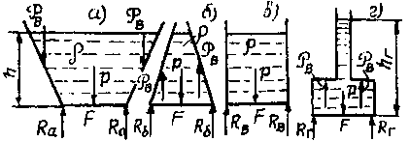
23. | Сили тиску на дно 4-х варіантів посудин Р₁, Р₂, Р₃ і Р₄ при однакових площах їх дна F, однакових рідинах з густиною ρ, при, однакових глибинах в посудинах h однакова для всіх варіантів, тому що
24. | Основні фізичні властивості рідини
25. | Манометричний тиск вимірюється приладами, які називаються
26. | Прилади, які вимірюють величину недостачі тиску до атмосферного називають (вакуумний тиск)
27. | В яких одиницях в Міжнародній системі одиниць вимірюється тиск:
28. | Ідеальна рідина - це
29. | Кінематика руху рідини
30. | Статика рідини
31. | Динаміка рідини
32. | Лінієя течії
33. | Траєкторія частинки
34. | Елементарна струминка
35. | Рідина, що рухається находиться під дією
36. | Для того, щоб отримати систему диференційних рівнянь руху рідини Л. Ейлера треба:
37. | Рівняння Д. Бернуллі для елементарної струминки ідеальної рідини
38. | Рівняння Д. Бернуллі для елементарної струминки реальної рідини
39. | Рівняння Д. Бернуллі для потоку реальної рідини
40. | Величина напору h_{w} , втраченого на подоланні опорів при русі рідини між розглядуваними перерізами 1-1 та 2-2, дорівнює
41. | Енергія, втрачена потоком рідини при русі рідини між двома перерізами, викликає
42. | При русі потоку ідеальної рідини між двома перетинами її енергія
43. | Яка розмірність складових рівняння Д. Бернуллі
44. | Чим відрізняється рівняння  Д. Бернуллі для струминки реальної рідини від аналогічного рівняння для ідеальної рідини
45. | Чим відрізняється рівняння  Д. Бернуллі для струминки реальної рідини від аналогічного рівняння для потоку реальної рідини
46. | Об’ємний насос це –
47. | Об’ємний двигун це –
48. | Регулятор витрати рідини  це -
49. | Які функціональні призначення клапана прямої дії:
50. | Які функціональні призначення редукційного клапана:
51. | Які функціональні призначення дроселя:
52. | Які функціональні призначення розподільників:
53. | На який параметр системи вплине зміна навантаження на вихідній ланці приводного двигуна, якщо швидкість руху останнього регулюється дроселем:
54. | На який параметр системи вплине зміна кількості рідини, що подається в робочу порожнину циліндра:
55. | Яким чином регулюється швидкість руху вихідної ланки в системі гідроприводу, виконаного по наведеній принциповій схемі:  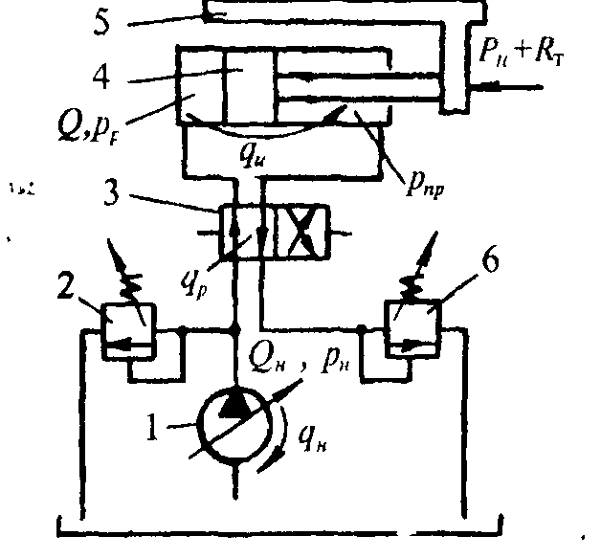
56. | Яким чином регулюється швидкість руху вихідної ланки в системі гідроприводу, виконаного по наведеній принциповій схемі:  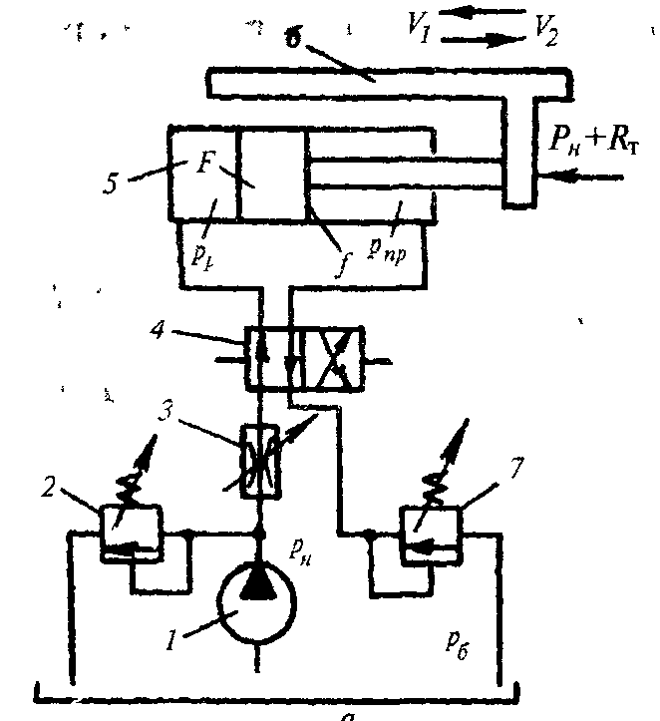
57. | Яким чином регулюється швидкість руху вихідної ланки в системі гідроприводу, виконаного по наведеній принциповій схемі:  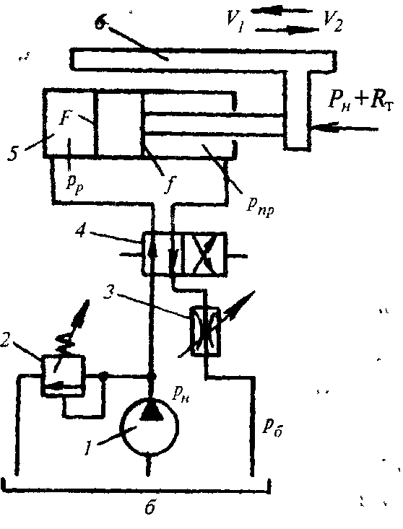
58. | Яким чином регулюється швидкість руху вихідної ланки в системі гідроприводу, виконаного по наведеній принциповій схемі:  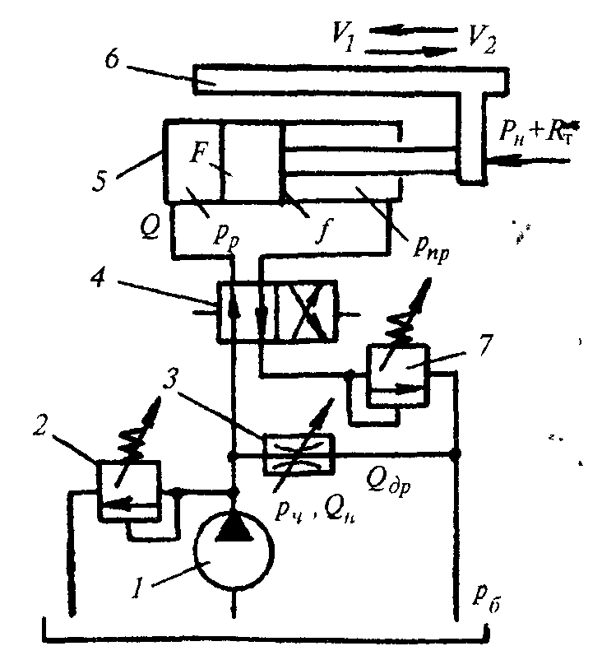
59. | Які комплекти з наведених елементів схеми можуть входити до складу регульованого об’ємного пневмоприводу:
60. | Які комплекти з наведених елементів схеми можуть входити до складу регульованого об’ємного гідроприводу :
61. | Як зміниться швидкість руху вихідної ланки двигуна об’ємного гідроприводу при зменшенні навантаження (дросель встановлено послідовно до гідродвигуна – „на вході”):
62. | Як зміниться швидкість руху вихідної ланки двигуна об’ємного гідроприводу при збільшенні навантаження (дросель встановлено послідовно до гідродвигуна – „на вході”):
63. | Як зміниться швидкість руху вихідної ланки двигуна об’ємного гідроприводу при збільшенні навантаження (дросель встановлено послідовно до гідродвигуна – „на виході”):
64. | Як зміниться швидкість руху вихідної ланки двигуна об’ємного гідроприводу при зменшенні навантаження (дросель встановлено послідовно до гідродвигуна – „на виході”):
65. | В якій з представлених схем гідроприводу швидкість вихідної ланки не залежить від зміни навантаження на вихідній ланці двигуна:
66. | Об’ємним гідроприводом називається:
67. | Об’ємні гідродвигуни за типом руху вихідної ланки поділяються на:
68. | Реверсивнісь це:
69. | Зубчасту машину називають шестеренною, якщо її робочими органами є:
70. | Об’ємні машини поділяються на:
71. | Який тип руху вихідної ланки виконується при роботі роторних машин
72. | Який тип руху вихідної ланки виконується при роботі безроторних машин
73. | Регульований насос це–
74. | Нерегульований насос це–
75. | Визначити розрахункове навантаження на вихідній ланці приводного двигуна, якщо робочий тиск системи р=2.5 МПа, діаметр двоштокового циліндра D=80 мм, (приймаємо діаметр штока d=0.5D), механічний К.К.Д. системи 0,85.
76. | Визначити діаметр двоштокового циліндра, якщо розрахункове навантаження на вихідній ланці двигуна R=8 000Н; розрахунковий тиск системи 2.5 МПа, механічний К.К.Д. системи 0,85; (приймаємо діаметр штока d=0.5D)
77. | Визначити мінімальний тиск системи, якщо розрахункове навантаження на вихідній ланці приводного двигуна R=8000Н; діаметр двоштокового циліндра D=80 мм, (приймаємо діаметр штока d=0.5D), механічний К.К.Д. системи 0,85.
78. | Визначити максимальну кількість рідини, яку треба подавати в робочу (безштокову) порожнину циліндра, щоб забезпечити максимальну швидкість руху вихідної ланки 12 * 10⁻²м/с; діаметр циліндра 100мм.
79. | Визначити розрахунковий діаметр напірного трубопроводу, якщо допустима швидкість руху рідини 2м/с; номінальна подача насоса Q_{НАС.НОМ.}=70 л/хв.
80. | Визначити розрахунковий діаметр зливного трубопроводу, якщо допустима швидкість руху рідини 2м/с; номінальна подача насоса Q_{НАС.НОМ.}=70 л/хв. (циліндр одноштоковий)
81. | Визначити середні швидкості руху рідини в такті робоча подача, якщо діаметр трубопроводу d = 32мм; кількість рідини, що подається в робочу порожнину циліндра в такті робоча подача Q_{РП} = 7л/хв.
82. | Визначити режим руху рідини в напірній лінії, якщо діаметр трубопроводу 25мм; швидкість руху рідини 0.146м/с; кінематична в’язкість рідини 18·10⁻⁶м²/с.
83. | Визначити втрати тиску по довжині трубопроводу, якщо гідравлічний коефіцієнт тертя 0.370; довжина трубопроводу 5м; діаметр трубопроводу 25мм; середня швидкість руху рідини 0.146м/с; густина рідини 885кг/м³;
84. | Визначити потужність приводного двигуна насоса, якщо подача насоса 21.1л/хв, тиск в системі 3МПа, повний коефіцієнт корисної дії насоса 0.72
85. | В Міжнародній системі одиниць (SI) за одиницю витрат Q приймають:
86. | 1 м³/с =
87. | 1 Па=
88. | 1 МПа=
89. | Зменшення поперечного перерізу капіляра це–
90. | Утворення газових бульбашок в зоні низького тиску, з подальшим руйнуванням їх в зоні високого тиску це–
91. | Хвильовий процес різкого підвищення та зниження тиску, викликаний раптовою зміною швидкості рідини в трубопроводі це–
92. | Число Рейнольдса, при якому проходить зміна одного режиму на інший називається:
93. | Режим руху рідини, при якому всі струминки рідини рухаються паралельно не перемішуючись називається:
94. | Режим руху рідини, при якому відбувається перемішування шарів, пульсація швидкості та тиску називається
95. | Критичне число Рейнольдса
96. | Розмірність числа Рейнольдса
97. | Як називається перша складова рівняння  Д. Бернуллі?
98. | Режим руху рідини залежить від
99. | Гідравлічно гладкі труби
100. | Гідравлічно шорсткі труби
101. | Перехідні від гідравлічно гладких до гідравлічно шорстких труб
102. | Втрати напору по довжині при русі рідини в трубопроводах визначається
103. | Втрати напору на місцевих опорах при русі рідини в гідросистемі визначається
104. | Визначити розрахункове навантаження на вихідній ланці приводного двигуна, якщо робочий тиск системи р=3 МПа, діаметр двоштокового циліндра D=100 мм, (приймаємо діаметр штока d=0.5D), механічний К.К.Д. системи 0,85
105. | Визначити діаметр двоштокового циліндра, якщо розрахункове навантаження на вихідній ланці двигуна R=10 000Н; розрахунковий тиск системи 4 МПа, механічний К.К.Д. системи 0,85; (приймаємо діаметр штока d=0.5D)
106. | Визначити мінімальний тиск системи, якщо розрахункове навантаження на вихідній ланці приводного двигуна R=18000Н; діаметр двоштокового циліндра D=125 мм, (приймаємо діаметр штока d=0.5D), механічний К.К.Д. системи 0,85
107. | Визначити максимальну кількість рідини, яку треба подавати в робочу (безштокову) порожнину циліндра, щоб забезпечити максимальну швидкість руху вихідної ланки 15 * 10⁻²м/с; діаметр циліндра 90мм.
108. | Визначити розрахунковий діаметр напірного трубопроводу, якщо допустима швидкість руху рідини 2м/с; номінальна подача насоса Q_{НАС.НОМ.}=70 л/хв.
109. | Визначити розрахунковий діаметр зливного трубопроводу, якщо допустима швидкість руху рідини 2м/с; номінальна подача насоса Q_{НАС.НОМ.}=21.1 л/хв. Циліндр одноштоковий.
110. | Визначити середні швидкості руху рідини в такті робоча подача, якщо діаметр трубопроводу d = 25мм; кількість рідини, що подається в робочу порожнину циліндра в такті робоча подача Q_{РП} =3л/хв.
111. | Визначити режим руху рідини в напірній лінії, якщо діаметр трубопроводу 32мм; швидкість руху рідини 0.135 м/с; кінематична в’язкість рідини 20·10⁻⁶м²/с
112. | Визначити втрати тиску по довжині трубопроводу, якщо гідравлічний коефіцієнт тертя 0.25; довжина трубопроводу 3м; діаметр трубопроводу 32мм; середня швидкість руху рідини 0.12м/с; густина рідини 885кг/м³
113. | Визначити потужність приводного двигуна насоса, якщо подача насоса 70л/хв, тиск в системі 2.5МПа, повний коефіцієнт корисної дії насоса 0.85
114. | Визначити розрахункове навантаження на вихідній ланці приводного двигуна, якщо робочий тиск системи р=4МПа, діаметр двоштокового циліндра D=125 мм, (приймаємо діаметр штока d=0.5D), механічний К.К.Д. системи 0,85.
115. | Визначити діаметр двоштокового циліндра, якщо розрахункове навантаження на вихідній ланці двигуна R=7000Н; розрахунковий тиск системи 2 МПа, механічний К.К.Д. системи 0,85; (приймаємо діаметр штока d=0.5D)
116. | Визначити мінімальний тиск системи, якщо розрахункове навантаження на вихідній ланці приводного двигуна R=12000Н; діаметр одноштокового циліндра D=90 мм, (приймаємо діаметр штока d=0.5D), механічний К.К.Д. системи 0,85.
117. | Визначити максимальну кількість рідини, яку треба подавати в робочу (штокову) порожнину циліндра, щоб забезпечити максимальну швидкість руху вихідної ланки 13 * 10⁻²м/с; діаметр циліндра 100 мм
118. | Визначити розрахунковий діаметр напірного трубопроводу, якщо допустима швидкість руху рідини 2м/с; номінальна подача насоса Q_{НАС.НОМ.}=35.7 л/хв.
119. | Визначити розрахунковий діаметр зливного трубопроводу, якщо допустима швидкість руху рідини 2м/с; номінальна подача насоса Q_{НАС.НОМ.}=21.1 л/хв. Циліндр двоштоковий.
120. | Визначити середні швидкості руху рідини в такті робоча подача, якщо діаметр трубопроводу d = 20мм; кількість рідини, що подається в робочу порожнину циліндра в такті робоча подача Q_{РП} = 5л/хв.
121. | Визначити режим руху рідини в напірній лінії, якщо діаметр трубопроводу 20 мм; швидкість руху рідини 0.113м/с; кінематична в’язкість рідини 20·10⁻⁶м²/с.
122. | Визначити втрати тиску по довжині трубопроводу, якщо гідравлічний коефіцієнт тертя 0.34; довжина трубопроводу 7 м; діаметр трубопроводу 25мм; середня швидкість руху рідини 0.136м/с; густина рідини 880кг/м³
123. | Визначити потужність приводного двигуна насоса, якщо подача насоса 35.7 л/хв, тиск в системі 3.5 МПа, повний коефіцієнт корисної дії насоса 0.85
124. | В яких одиницях визначається число Рейнольдса:
125. | В яких одиницях визначаються складові рівняння Д. Бернуллі
126. | Що є джерелом енергії в пневмосистемі?
127. | Що є джерелом енергії в гідросистемі?
128. | Густина рідини це–
129. | В яких одиницях визначаються густина рідини?
130. | Яка властивість рідини відрізняє її від твердих тіл?
131. | Які сили відчутно впливають на стан рідини?
132. | Назвіть першу властивість гідростатичного тиску (ГСТ)
133. | Назвіть другу властивість гідростатичного тиску (ГСТ)
134. | Назвіть третю властивість гідростатичного тиску (ГСТ)
135. | Які внутрішні сили, діють на рідин ?
136. | Які зовнішні сили діють на рідину?
137. | Які сили називаються поверхневими?
138. | Які сили називаються масовими?
139. | Які сили мають відношення до масових7:
140. | Чим виражаються одиничні масові сили в гідравліці?
141. | В якому стані знаходиться рідина, яку описують диференційні рівняння рівноваги рідини Л. Ейлера
142. | Як виражається основне рівняння гідростатики?
143. | Як виражається повний або абсолютний тиск?
144. | Як виражається надлишковий або манометричний тиск?
145. | Як виражається атмосферний тиск?
146. | Як виражається вакуумний тиск?
147. | В якому з 4-х емностей сила тиску на дно буде більшою, якщо густина рідини, площа дна та висота заповнення однакові?
148. | Чому дорівнює сила тиску рідини на дно ємностей?
149. | Назвіть основні фізичні властивості рідини
150. | Чим вимірюється манометричний тиск?
151. | Чим вимірюється недостачу тиску до атмосферного(вакуумний тиск)?
152. | Тиск вимірюється в
153. | Яка рідина називається ідеальною?
154. | Що вивчає розділ гідравліки–кінематика?
155. | Що вивчає розділ гідравліки–статика рідини?
156. | Що вивчає розділ гідравліки–динаміка рідини?
157. | Дайте визначення лінії течії
158. | Дайте визначення траєкторії частинки
159. | Що собою являє елементарна струминка?
160. | Які сили діють на рідину, що рухається?
161. | Як отримати систему диференційних рівнянь руху рідини Л. Ейлера?:
162. | Який вигляд має рівняння Д. Бернуллі для елементарної струминки ідеальної рідини
163. | Який вигляд має рівняння Д. Бернуллі для елементарної струминки реальної рідини
164. | Який вигляд має рівняння Д. Бернуллі для потоку реальної рідини
165. | Чому дорівнює величина напору h_{w} , втраченого на подоланні опорів при русі рідини між розглядуваними перерізами 1-1 та 2-2
166. | Що відбувається з втраченою рідиною?є
167. | Що відбувається з енергією ідеальної рідини при русі між двома перетинами?
168. | Яка розмірність складових рівняння Д. Бернуллі
169. | Яка відмінність рівняння  Д. Бернуллі для струминки реальної рідини від аналогічного рівняння для ідеальної рідини
170. | Яка відмінність рівняння  Д. Бернуллі для струминки реальної рідини від аналогічного рівняння для потоку реальної рідини
171. | Дайте визначення об’ємного насос?
172. | Дайте визначення об’ємного двигуна
173. | Який апарат називається регулятором витрати рідини?
174. | Клапан прямої дії виконує такі функції:
175. | Яке функціональне призначення редукційного клапана?
176. | Яке функціональне призначення дроселя?
177. | Яке функціональне призначення розподільників?
178. | Якщо швидкість руху вихідної ланки приводного двигуна регулюється дроселем, то при зміні навантаження на який параметр системи це вплине?
179. | Регулюючі кількість рідини, що подається в робочу порожнину циліндра, що можна регулювати?
180. | В системі швидкість руху вихідної ланки регулюється:
181. | В системі швидкість руху вихідної ланки регулюється:
182. | В системі швидкість руху вихідної ланки регулюється:
183. | В системі швидкість руху вихідної ланки регулюється:
184. | В склад об’ємного пневмопривода входять:
185. | В склад об’ємного гідропривода входять:
186. | Якщо зменшиться навантаження на вихідній ланці приводного двигуна об’ємного гідроприводу, то як зміниться швидкість руху вихідної ланки при встановленні дроселя послідовно до гідродвигуна – „на вході”?
187. | Якщо збільшиться навантаження на вихідній ланці приводного двигуна об’ємного гідропривода, то як зміниться швидкість руху вихідної ланки при встановленні дроселя послідовно до гідродвигуна – „на вході”?
188. | Якщо збільшиться навантаження на вихідній ланці приводного двигуна об’ємного гідропривода, то як зміниться швидкість руху вихідної ланки при встановленні дроселя послідовно до гідродвигуна – „на виході”)?
189. | Якщо зменшиться навантаження на вихідній ланці приводного двигуна об’ємного гідроприводу, то як зміниться швидкість руху вихідної ланки при встановленні дроселя послідовно до гідродвигуна – „на виході”?
190. | Реалізація якої схеми застабілізує швидкість руху вихідної ланки при змінному навантаженні?
191. | Дайте визначення об’ємного гідропривода
192. | На які групи поділяються об’ємні гідродвигуни за типом руху вихідної ланки?
193. | Що таке реверсивність?
194. | Що є робочими органами зубчастої машини?
195. | На які групи поділяються об’ємні машини?
196. | Який тип руху вихідної ланки виконується при роботі роторних машин
197. | При роботі безроторних машин вихідна ланка виконує
198. | Дайте визначення регульованого насоса?
199. | Дайте визначення нерегульований насоса?
200 | Визначити розрахункове навантаження на вихідній ланці приводного двигуна, якщо робочий тиск системи р=2.5 МПа, діаметр двоштокового циліндра D=80 мм, (приймаємо діаметр штока d=0.5D), механічний К.К.Д. системи 0,85.
201. | Визначити максимальну кількість рідини, яку треба подавати в робочу (безштокову) порожнину циліндра, щоб забезпечити максимальну швидкість руху вихідної ланки 12 * 10⁻²м/с; діаметр циліндра 100мм.
202. | Визначити розрахунковий діаметр напірного трубопроводу, якщо допустима швидкість руху рідини 2м/с; номінальна подача насоса Q_{НАС.НОМ.}=70 л/хв.
203. | Визначити розрахунковий діаметр зливного трубопроводу, якщо допустима швидкість руху рідини 2м/с; номінальна подача насоса Q_{НАС.НОМ.}=70 л/хв. (циліндр одноштоковий)
204. | Визначити середні швидкості руху рідини в такті робоча подача, якщо діаметр трубопроводу d = 32мм; кількість рідини, що подається в робочу порожнину циліндра в такті робоча подача Q_{РП} = 7л/хв.
205. | Визначити режим руху рідини в напірній лінії, якщо діаметр трубопроводу 25мм; швидкість руху рідини 0.146м/с; кінематична в’язкість рідини 18·10⁻⁶м²/с.
206. | Визначити втрати тиску по довжині трубопроводу, якщо гідравлічний коефіцієнт тертя 0.370; довжина трубопроводу 5м; діаметр трубопроводу 25мм; середня швидкість руху рідини 0.146м/с; густина рідини 885кг/м³
207. | Визначити потужність приводного двигуна насоса, якщо подача насоса 21.1л/хв, тиск в системі 3МПа, повний коефіцієнт корисної дії насоса 0.72
208. | В Міжнародній системі одиниць (SI) за одиницю витрат Q приймають
209. | Як перевести 1 м³/с в позасистемну одиницю л/хв
210. | Записати, чому може дорівнювати 1 Па
211. | Записати, чому може дорівнювати 1 МПа
212. | Який процес має місце при зменшенні поперечного перерізу капіляра?
213. | Як називається процес при якому утворюються газові бульбашки в зоні низького тиску, з подальшим руйнуванням їх в зоні високого тиску?
214. | Як називається хвильовий процес різкого підвищення та зниження тиску, викликаний раптовою зміною швидкості рідини в трубопроводі?
215. | Як називається число Рейнольдса, при якому ламінарний режим руху рідини переходить в турбулентний режим?
216. | Як називається режим руху рідини, при якому струминки рідини рухаються паралельно?
217. | Як називається режим руху рідини, при якому відбувається перемішування шарів та пульсація швидкості?
218. | Чому дорівнює критичне число Рейнольдса:
219. | В яких одиницях визначається число Рейнольдса?
220. | Яка розмірність складових рівняння Д. Бернуллі
221. | Які параметри треба знати, для того щоб визначити режим руху рідини?
222. | При якій умові труби можно назвать гідравлічно гладкими?
223. | При якій умові труби можно назвать гідравлічно шорсткими?
224. | При якій умові труби можно назвать перехідними від гідравлічно гладких до гідравлічно шорстких?
225. | Як визначити втрати напору по довжині при русі рідини в трубопроводах?
226. | Як визначити втрати напору на місцевих опорах при русі рідини в гідросистемі?
227. | Визначити розрахункове навантаження на вихідній ланці приводного двигуна, якщо робочий тиск системи р=3 МПа, діаметр двоштокового циліндра D=100 мм, (приймаємо діаметр штока d=0.5D), механічний К.К.Д. системи 0,85.
228. | Визначити діаметр двоштокового циліндра, якщо розрахункове навантаження на вихідній ланці двигуна R=10 000Н; розрахунковий тиск системи 4 МПа, механічний К.К.Д. системи 0,85; (приймаємо діаметр штока d=0.5D)
229. | Визначити мінімальний тиск системи, якщо розрахункове навантаження на вихідній ланці приводного двигуна R=18000Н; діаметр двоштокового циліндра D=125 мм, (приймаємо діаметр штока d=0.5D), механічний К.К.Д. системи 0,85.
230. | Визначити максимальну кількість рідини, яку треба подавати в робочу (безштокову) порожнину циліндра, щоб забезпечити максимальну швидкість руху вихідної ланки 15 * 10⁻²м/с; діаметр циліндра 90мм
231. | Визначити розрахунковий діаметр напірного трубопроводу, якщо допустима швидкість руху рідини 2м/с; номінальна подача насоса Q_{НАС.НОМ.}=70 л/хв.
232. | Визначити розрахунковий діаметр зливного трубопроводу, якщо допустима швидкість руху рідини 2м/с; номінальна подача насоса Q_{НАС.НОМ.}=21.1 л/хв. Циліндр одноштоковий.
233. | Визначити середні швидкості руху рідини в такті робоча подача, якщо діаметр трубопроводу d = 25мм; кількість рідини, що подається в робочу порожнину циліндра в такті робоча подача Q_{РП} = 3л/хв.
234. | Визначити режим руху рідини в напірній лінії, якщо діаметр трубопроводу 25мм; швидкість руху рідини 0.146м/с; кінематична в’язкість рідини 18·10⁻⁶м²/с.
235. | Визначити втрати тиску по довжині трубопроводу, якщо гідравлічний коефіцієнт тертя 0.370; довжина трубопроводу 5м; діаметр трубопроводу 25мм; середня швидкість руху рідини 0.146м/с; густина рідини 885кг/м³;
236. | Визначити потужність приводного двигуна насоса, якщо подача насоса 21.1л/хв, тиск в системі 3МПа, повний коефіцієнт корисної дії насоса 0.72
237. | Яка позасистемна одиниця витрат Q?
238. | Як перевести позасистемну одиницю витрат Q з л/хв. в м³/с
239. | Як записати 1 Па в іншій системі?
240. | Як записати 1 МПа в іншій системі?
241. | Якщо відбувається зменшення поперечного перерізу капіляра, то цей процес називається–
242. | Якщо відбувається утворення газових бульбашок в зоні низького тиску, з подальшим руйнуванням їх в зоні високого тиску, то цей процес називається–
243. | Якщо відбувається хвильовий процес різкого підвищення та зниження тиску, викликаний раптовою зміною швидкості рідини в трубопроводі, то це називається–
244. | При якому режимі проходить зміна ламінарного режиму руху рідини на турбулентний?
245. | Паралельність руху струминок відбувається
246. | Перемішування шарів, пульсація швидкості, утворення вальців відбувається
247. | Запишіть назву та позначення першої складової рівняння Д. Бернуллі для елементарної струминки ідеальної рідини?
248. | Запишіть назву та позначення другої складової рівняння Д. Бернуллі для елементарної струминки ідеальної рідини?
249. | Запишіть назву та позначення третьої складової рівняння Д. Бернуллі для елементарної струминки ідеальної рідини?
250. | Коефіцієнт Коріоліса входить в склад рівняння Д. Бернуллі для:

